แบบรายงานสรุปผลการฝึกอบรม / สัมมนา / ดูงาน
โรงเรียนสาธิตมหาวิทยาลัยราชภัฏสวนสุนันทา
*************************
1. ชื่อหลักสูตร การสัมมนาเชิงปฏิบัติการเรื่อง “การสอนอ่านเขียนเพื่อการเรียนรู้ของเด็กประถม”
2. สถานที่ จุฬาลงกรณ์มหาวิทยาลัย
3. จัดโดยหน่วยงาน คณะครุศาสตร์ จุฬาลงกรณ์มหาวิทยาลัย
4. ระยะเวลาการอบรม วันที่ 25 พฤศจิกายน 2559
5. ผู้เข้าร่วมการอบรม อาจารย์ณัฐกาญจน์ แดงทองคำ
6. หัวข้อที่ได้รับการอบรม การสอนอ่านเขียนเพื่อการเรียนรู้ของเด็กประถม
7. จุดประสงค์การฝึกอบรม / สัมมนา / ดูงาน
7.1 เพื่อให้มีความรู้ความเข้าใจเรื่องโครงสร้างและหลักภาษาไทยพื้นฐานที่ถูกต้องแม่นยำ
7.2 สามารถใช้เทคนิคและวิธีการสอนอ่านเขียนที่ถูกต้องและสอดคล้องกับพัฒนาการการเรียนรู้ของนักเรียนระดับชั้นประถมศึกษา
7.3 เห็นความสำคัญของการพัฒนาในการอ่านออกเขียนได้ของนักเรียนระดับชั้นประถมศึกษา
8. ผลที่ได้รับจากการฝึกอบรม / สัมมนา / ดูงาน
8.1 ได้รับเกียรติบัตรจากคณะครุศาสตร์ จุฬาลงกรณ์มหาวิทยาลัย
8.2 ได้รับความรู้ความเข้าใจในหลักและวิธีการสอนภาษาไทยเพิ่มมากขึ้น
8.3 มีความรู้ความเข้าใจเรื่องโครงสร้างและหลักภาษาไทยพื้นฐานที่ถูกต้องและสามารถนำความรู้และข้อมูลมาเป็นแนวทางในการจัดการเรียนการสอนภาษาไทยได้
8.4 มีโอกาสได้สร้างสัมพันธภาพที่ดีกับบุคลากรในกลุ่มสาระการเรียนรู้เดียวกันและหน่วยงานภายนอก
8.5 นำความรู้ที่ได้รับในการอบรมมาวางแผนการทำงานในปีการศึกษาต่อไปให้ดียิ่งขึ้น
8.6 นำเทคนิคและวิธีการสอนอ่านเขียนที่ถูกต้องและสอดคล้องกับพัฒนาการการเรียนรู้มาสอนนักเรียนระดับชั้นประถมศึกษาได้ดียิ่งขึ้น
8.7 นำความรู้ที่ได้จากการอบรมมาพัฒนามาขยายผลให้กับเพื่อนครูและนักศึกษาฝึกประสบการณ์วิชาชีพครูเพื่อพัฒนาการเรียนการสอนของครูในโรงเรียนให้ทันสมัย

9. การนำมาพัฒนาหรือปรับปรุงการดำเนินงานขององค์กรในด้านใดบ้าง
9.1 นำผลการอบรมสัมมนา มาขยายผลให้ครูและนำมาสอนนักเรียนในโรงเรียนหรือผู้ที่สนใจทราบเกี่ยวกับหลักการจัดการเรียนการสอนภาษาไทยรูปแบบใหม่
9.2 นำความรู้เรื่องการจัดทำสื่อประกอบการสอน มาทำสื่อเพื่อใช้ในการเรียนการสอนวิชาภาษาไทยให้น่าสนใจมากยิ่งขึ้น
9.3 จัดทำรายงานผลการปฏิบัติงานและรายงานผลการประเมินตนเอง (SAR ครู) ปีการศึกษา 2559
10. เอกสารที่ได้จากการฝึกอบรม / สัมมนา / ดูงาน
10.1 บันทึกข้อความการจัดอบรมเชิงปฎิบัติการเรื่อง “การสอนอ่านเขียนเพื่อการเรียนรู้ของเด็กประถม”
10.2 เอกสารสอนอย่างไรให้อ่านออกอ่านคล่องและอ่านเป็น สำหรับชั้น ป.1 - 3 ของรองศาสตราจารย์ ปิตินันธ์ สุทธสาร
10.3 หนังสือความรู้สำหรับครู : วิธีสอนอ่าน
10.4 หนังสือหลักภาษาไทย : เรื่องที่ครูภาษาไทยต้องรู้ ของกระทรวงศึกษาธิการ
10.5 สื่อการสอนหมายเลข 1 บัตรคำ
10.6 สื่อการสอนหมายเลข 2 ตัวอย่างบัตรคำ
10.7 สื่อการสอนหมายเลข 3 ตัวอย่างการแจกลูกคำ
10.8 สื่อการสอนหมายเลข 4 การด์ป๊อปอัพการสะกดคำ
10.9 เกียรติบัตรของผู้เข้าร่วมอบรม
11. ปัญหา / อุปสรรค
11.1 เนื่องจากสถานที่อบรมสัมมนาอยู่ใจกลางเมืองการเดินทางจึงมีความสะดวก แต่มีปัญหาการจราจรติดขัดทำให้เสียเวลาไปกับการเดินทาง
11.2 ระยะเวลาในการฝึกอบรม น้อยเกินไป เนื่องจากมีรายละเอียดมาก

ข้อคิดเห็น
- การอบรมนี้มีประโยชน์มาก สามารถนำไปใช้ในการปฏิบัติงานได้จริง อีกทั้งยังสามารถถ่ายทอดความรู้ให้แก่บุคลากรในหน่วยงานและนำมาจัดการเรียนการสอนนักเรียนได้
- วิทยากรมีความรู้ ประสบการณ์และทักษะในการถ่ายทอดอย่างดียิ่ง ทำให้ผู้เข้าอบรมมีความรู้ความเข้าใจและสามารถบรรลุวัตถุประสงค์ในการอบรม
- ตำราประกอบการอบรม มีมาตรฐาน สามารถใช้ศึกษาค้นคว้าและนำไปอ้างอิงได้ อีกทั้งเอกสารที่ประกอบการบรรยายด้วยคอมพิวเตอร์มีครบถ้วน
- การจัดสัมมนาเชิงปฏิบัติการ ทำได้เหมาะสม อาหารกลางวันและอาหารว่างสะอาด
และรสชาติดี เจ้าหน้าที่ดูแลเอาใจใส่อย่างทั่วถึง

ข้อเสนอแนะ
ข้าพเจ้าเห็นควรเสนอให้มีการจัดอบรมสัมมนาเชิงปฏิบัติการเรื่อง “การสอนอ่านเขียนเพื่อการเรียนรู้ของเด็กประถม” นี้ต่อไป ซึ่งการอบรมนี้มีประโยชน์มาก โดยเพิ่มระยะเวลาเป็น 2 วัน และให้บุคลากรในหน่วยงานเข้าร่วมสัมมนาเชิงปฏิบัติการทุกคน นอกจากนั้น ควรให้ผู้บังคับบัญชาเข้าร่วมสัมมนาเชิงปฏิบัติการในระยะสั้น ๆ ด้วย เพื่อให้มีความเข้าใจตรงกัน

12. สิ่งที่จะพัฒนาขึ้นมาเพื่อให้คณะกรรมการประเมินผลการฝึกอบรม / สัมมนา / ดูงาน
12.1 นำความรู้ที่ได้รับจากการอบรมสัมมนาเชิงปฏิบัติการเรื่อง “การสอนอ่านเขียนเพื่อการเรียนรู้ของเด็กประถม” มาขยายผลให้กับเพื่อนครูและนำมาสอนนักเรียนในโรงเรียนหรือผู้ที่สนใจได้ทราบเกี่ยวกับหลักการจัดการเรียนการสอนภาษาไทยเรื่อง “การสอนอ่านเขียนเพื่อการเรียนรู้ของเด็กประถม” 12.2 นำความรู้ที่ได้รับจากการอบรมสัมมนาเชิงปฏิบัติการเรื่อง “การสอนอ่านเขียนเพื่อการเรียนรู้ของเด็กประถม” มาจัดทำแผนการสอน เอกสารประกอบการสอนเพื่อสอนให้นักเรียนมีทักษะในการเรียนภาษาไทยได้ดียิ่งขึ้น
12.3 จัดทำสื่อประกอบการสอน ในวิชาภาษาไทยให้น่าสนใจและเหมาะสมกับผู้เรียนในระดับชั้น
12.4 จัดทำรายงานผลการปฏิบัติงานและรายงานผลการประเมินตนเอง (SAR ครู)
ปีการศึกษา 2559

13. งบประมาณที่ใช้ในการอบรม / สัมมนา / ดูงาน ตามที่จ่ายจริง
ค่าสมัครอบรม 900 บาท
ลงชื่อ
(นางสาวณัฐกาญจน์ แดงทองคำ)
ตำแหน่งอาจารย์
2 ธันวาคม 2559
ข้อคิดเห็นของผู้บังคับบัญชา
................................................................................................................................................................
................................................................................................................................................................
................................................................................................................................................................
ลงชื่อ
(ผู้ช่วยศาสตราจารย์ ดร.สมเกียรติ กอบัวแก้ว)
ผู้อำนวยการ
............/............/...........

ภาพประกอบการอบรม “โครงการสอนอ่านเขียนเพื่อการเรียนรู้ของเด็กประถม”
ณ คณะคุรุศาสตร์ จุฬาลงกรณ์มหาวิทยาลัย
วันที่ ๒๕ พฤศจิกายน พุทธศักราช ๒๕๕๙ โดย รองศาสตราจารย์ปิตินันธ์ สุทธสาร
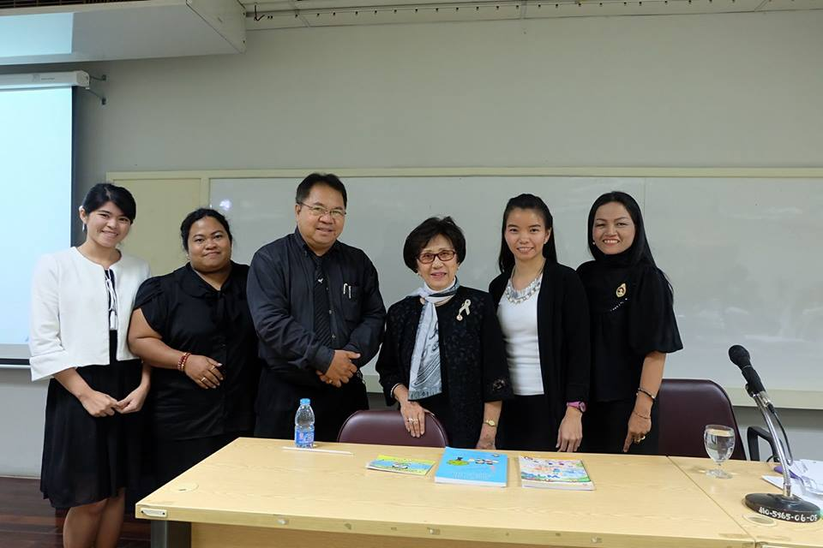

อาจารย์กลุ่มสาระการเรียนเรียนรู้ภาษาไทย โรงเรียนสาธิตราชภัฏสวนสุนันทา
ถ่ายภาพร่วมกับ รองศาสตราจารย์ปิตินันธ์ สุทธสาร วิทยากรผู้อบรมให้ความรู้
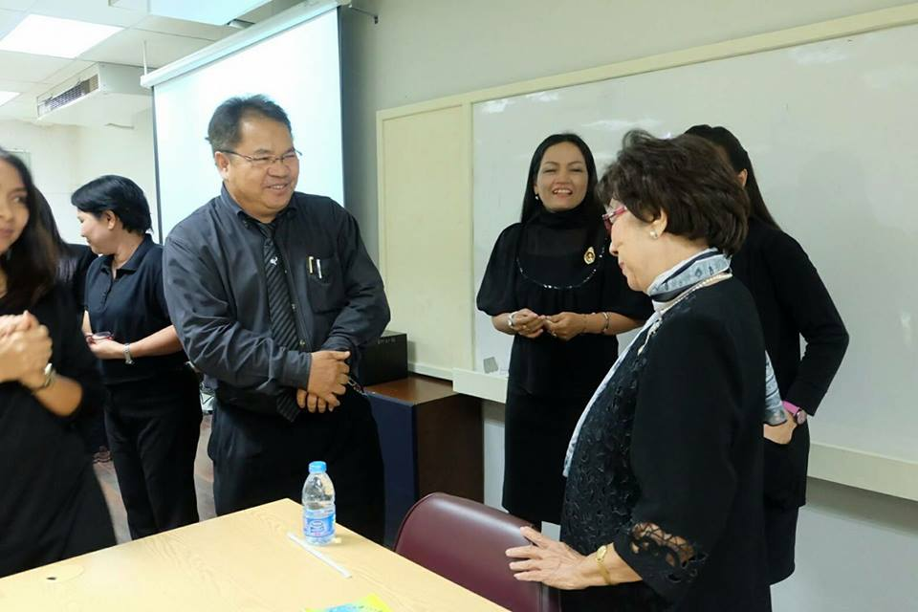

อาจารย์กลุ่มสาระการเรียนรู้ภาษาไทย ปรึกษาแนวทางในการจัดการเรียนการสอนวิชาภาษาไทย
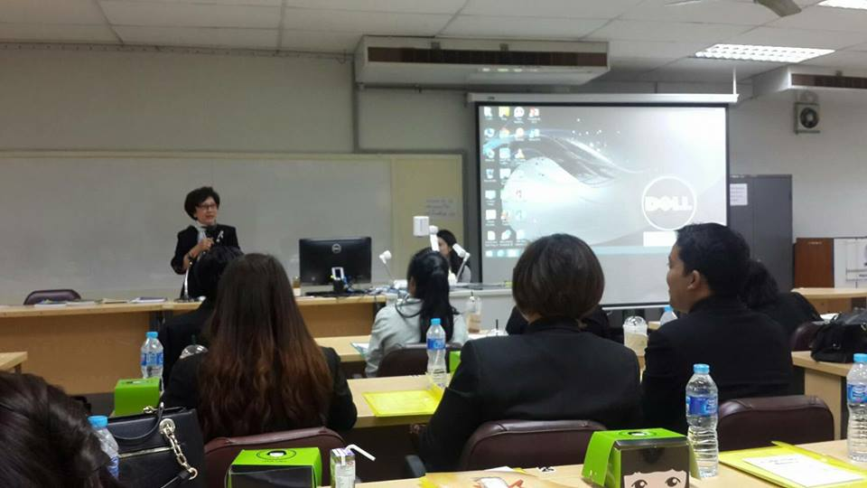

ร่วมรับฟังบรรยายให้ความรู้ เรื่อง การสอนอ่านเขียนเพื่อการเรียนรู้ของเด็กประถม
โดย รองศาสตราจารย์ปิตินันธ์ สุทธสาร (ข้าราชการบำนาญ คณะคุรุศาสตร์ จุฬาลงกรณ์มหาวิทยาลัย)

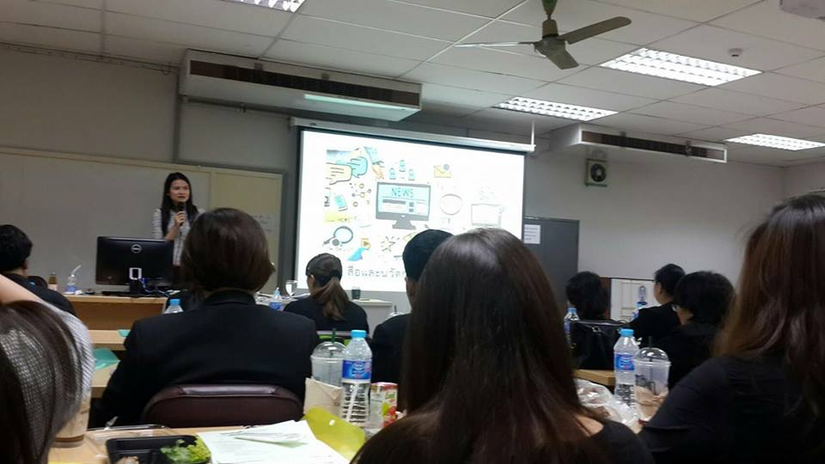

การบรรยายสาธิตการทำสื่อสำหรับการสอนอ่านเขียน โดย อ.ดร.ฉัตวรรณ์ ลัญฉวรรธนะกร
อาจารย์ประจำสาขาวิชาประถมศึกษาภาควิชาหลักสูตรและการสอน คณะคุรุศาสตร์ จุฬาลงกรณ์มหาวิทยาลัย

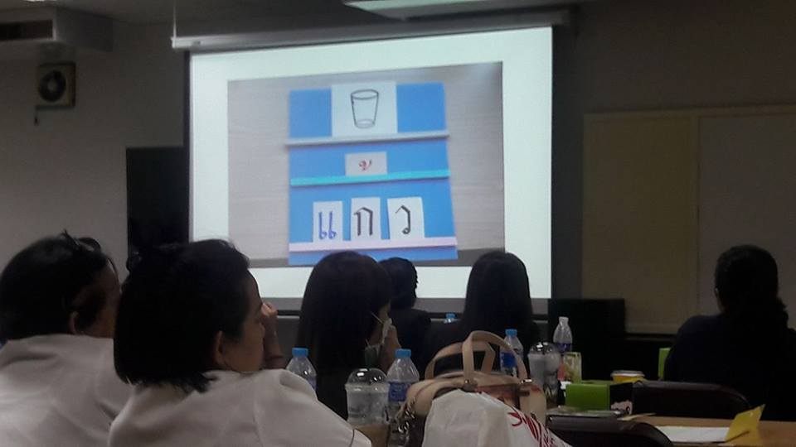

ตัวอย่างสื่อการเรียนรู้ “การอ่านคำจากภาพ”

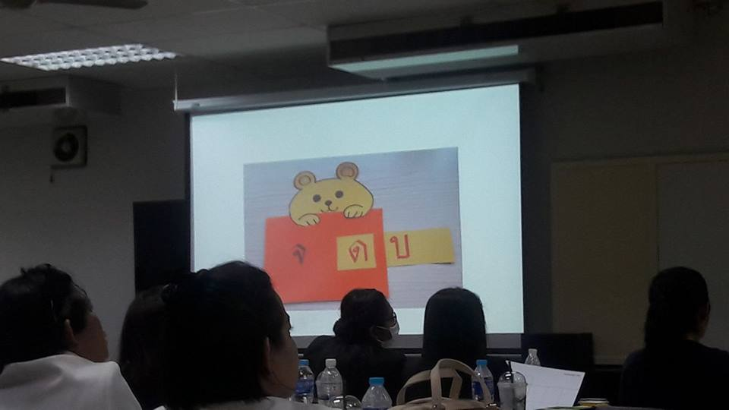

ตัวอย่างสื่อการเรียนรู้ “การอ่านเขียนตัวสะกด”

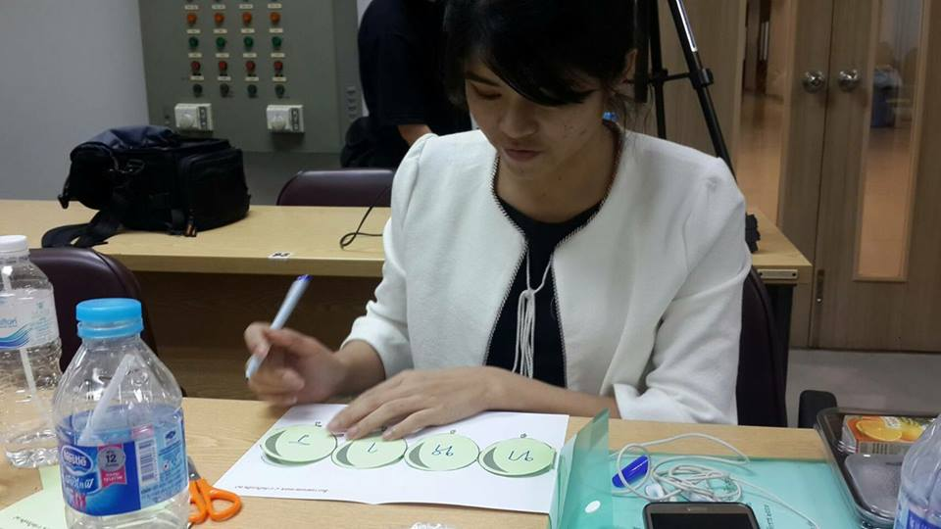

การฝึกปฏิบัติทำสื่อการเรียนรู้ เพื่อใช้ในการสอนอ่านเขียนเพื่อการเรียนรู้ของเด็กประถม

การฝึกปฏิบัติทำสื่อการเรียนรู้ เพื่อใช้ในการสอนอ่านเขียน

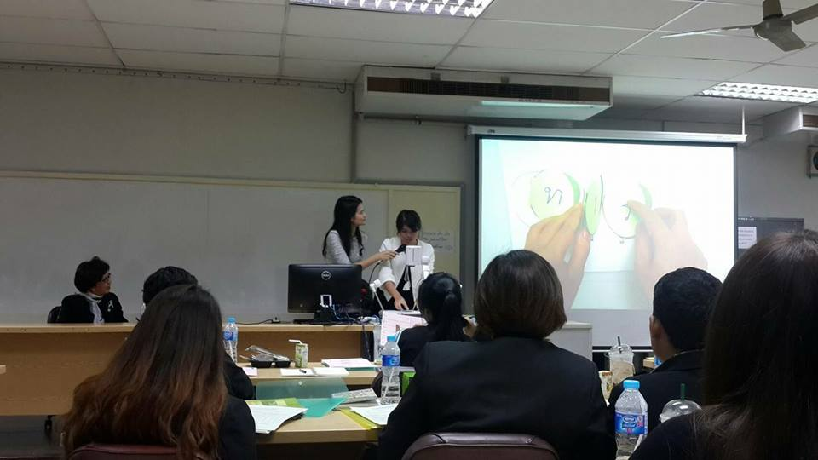

การฝึกปฏิบัติทำสื่อการเรียนรู้ เพื่อใช้ในการสอนอ่านเขียน

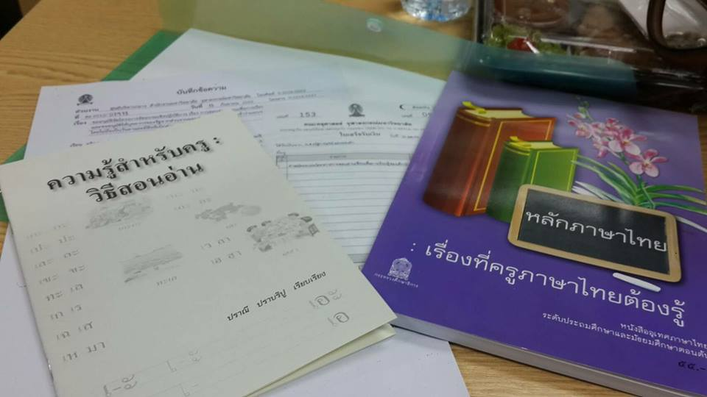

เอกสารประกอบการอบรม “โครงการสอนอ่านเขียนเพื่อการเรียนรู้ของเด็กประถม”

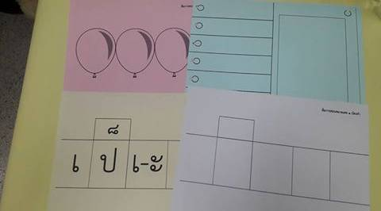

ตัวอย่างการทำสื่อประกอบการสอนภาษาไทยระดับชั้นประถมศึกษา

สื่อประกอบการอบรม “โครงการสอนอ่านเขียนเพื่อการเรียนรู้ของเด็กประถม”

นำสิ่งที่ได้รับจากการ อบรมสัมมนาเชิงปฏิบัติการเรื่อง “การสอนอ่านเขียนเพื่อการเรียนรู้ของเด็กประถม” มาใช้สอนนักเรียนในชั้นเรียน นักเรียนมีความสนุกสนานและชอบมาก
